**Ingeniería Informática**

**Administración de Bases de datos**

**3C2017-167003G1**

**Proyecto #2:**

Manual de usuario

**Estudiante:**

Saul Andrey Caravaca Picado

**Profesor:**

Maikol Arguedas

Estado: Incompleto

1. El sistema a desarrollar es un agente que permita recuperarse de los eventos críticos a los que se puede enfrentar el SGBD y el S.O en el que se ejecuta.

Se planeaba programar una interfaz web con CGI en la que pudiera presionar un botón para que empezara a correr un store procedure en MySQL que realizara inserts de los eventos que ocurrían en la BD.

Solamente se pudo programar una interfaz que despliega un mensaje con el espacio de disco libre (no el ocupado):

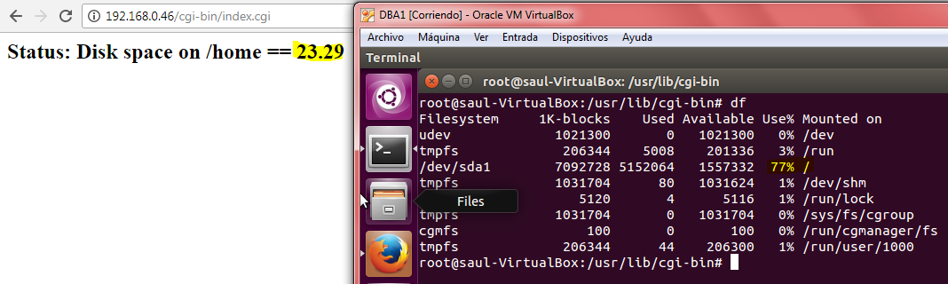

Código en CGI:

#!/usr/bin/perl  
use strict;  
use warnings;  
use Filesys::DiskSpace;  
  
# file system /home or /dev/sda5  
my $dir = "/home";  
  
# get data for /home fs  
my ($fs_type, $fs_desc, $used, $avail, $fused, $favail) = df $dir;  
  
# calculate free space in %  
my $df_free = (($avail) / ($avail+$used)) * 100.0;  
  
# display message  
my $out = sprintf("Disk space on $dir == %0.2f\n",$df_free);  
  
print "Content-type:text/html\r\n\r\n";  
print '<html>';  
print '<head>';  
print '<title>Database events</title>';  
print '</head>';  
print '<body>';  
print "<h2>Status: $out </h2>";  
print '</body>';  
print '</html>';  
  
1;

El store procedure:

CREATE DEFINER=`saul`@`%` PROCEDURE `simple_loop`( )

BEGIN

DECLARE counter BIGINT DEFAULT 0;

my_loop: LOOP

SET counter=counter+1;

IF counter=2500 THEN

LEAVE my_loop;

END IF;

#SELECT counter; #uncomment if you'd like to print the counter

INSERT INTO system_log SELECT * FROM mysql.general_log;

END LOOP my_loop;

END

1. El agente es de naturaleza preventiva, debe anticipar que las situaciones comprometedoras.

Iba a prevenirlas si hubiera funcionado el cluster de MySQL, se planeaba que hubiera replicación de datos y que cuando el servidor 1 de 8GBs estuviera a punto de llenarse se borraran los datos de la tabla de syslog pues ya estarían en el otro servidor de mayor capacidad.

Esto se pretendía implementar con un trigger que se activara cuando llegara al umbral.

1. Si el motor de base de datos está próximo a alcanzar la capacidad de almacenamiento el agente deberá estar en capacidad de ofrecer más espacio para poder recuperarse sin necesidad de detener en momento alguno el sistema, ni comprometer la información o datos en el mismo. NO podrá detenerse en momento alguno el motor de base datos.

El agente hubiera podido cumplir este objetivo de haber funcionado la infraestructura de clusters.

1. Deberá Generarse un log a nivel del sistema que permita tener claridad de las acciones llevadas a cabo por el sistema, este log es de naturaleza WEB. (“Dashboard” Básico).

El log se estaba generando a nivel de base de datos, faltaba pasarlo a la interfaz web.

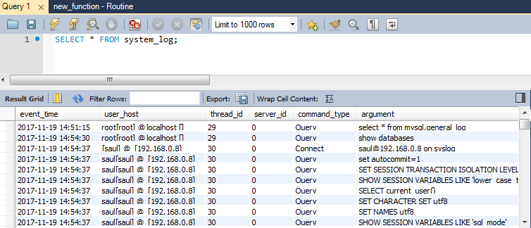



1. El desarrollo deberá justificarse con la implementación de las mejores prácticas indicadas a lo largo de las últimas semanas del curso.

Dentro de lo que se hizo se intentó respetar las reglas de integridad y buenas prácticas.

1. El sistema el agente deberá registrar sus acciones en una memoria propia a nivel de sistema de archivos.

No registraba en sistema de archivos, eran inserts directos sobre la BD.

Notas finales:

Personalmente me pareció un proyecto muy desafiante y del cual aprendí mucho a pesar de no haberlo podido terminar a tiempo.

El hecho de cambiar a un nuevo lenguaje de programación y de tener que invertir cierta cantidad del tiempo investigando sobre replicación de datos, redundancia y clusters; hicieron que tomara más tiempo de lo esperado. Quizás no se debió usar tanto tiempo realizando tareas a nivel de OS y red en las máquinas virtuales buscando que el cluster funcionara.

También hubo un accidente con la máquina virtual con la que se venía trabajando y se tuvo que reemplazar por completo el jueves, lo que consumió más tiempo.

Personalmente voy a terminar este proyecto pues me es interesante, si lo pudiéramos revisar más adelante le agradecería profe, pues sin duda lo vería más completo de lo que lo está viendo ahora.